Ministry of Territorial Administration and Development of the Republic of Armenia
Implemented by

Համայնքի զարգացման հեռանկարը
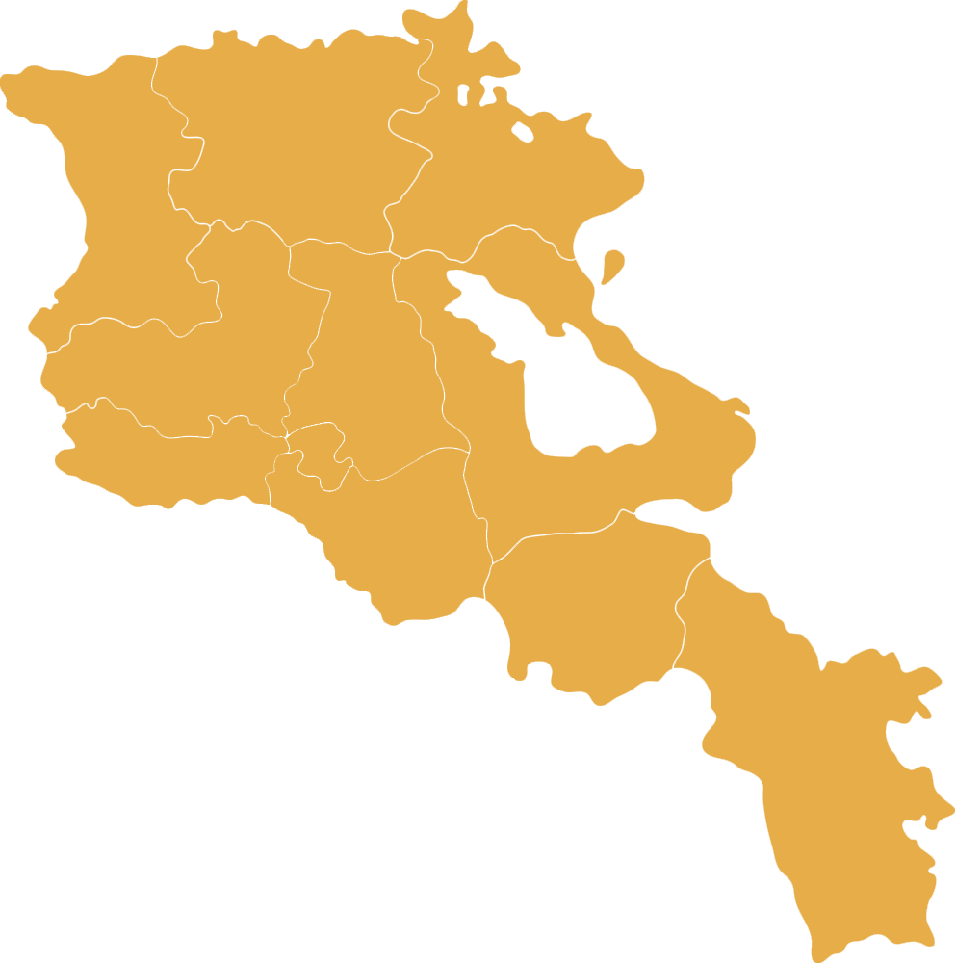

Ակունք

Ակունքը վաղը՝

- Զարգացած է ավանդական և օրգանական գյուղատնտեսությունը, կառուցվել են ժամանակակից տոհմային ֆերմաներ, սպանդանոց, կաթի վերամշակման արտադրամաս։ Հիմնվել են ինտենսիվ այգիներ, ջերմոցային տնտեսություններ (ծաղիկ, բանջարաբուծություն), հիդրոպոնիկ եղանակով կանաչ մասսայի արտադրություն, կատարվում է նոր մշակաբույսերի սելեկցիա, զարգացած է տոհմային թռչնաբուծությունը, մեղվաբուծությունը, ձկնաբուծությունը։ Գործում են սերմնաբուծական կայաններ և ՄՏԿ-ներ։ Գյուղամերձ արոտավայրերը ջրարբիացված են։

- Զարգացած է ագրոտուրիզմը, էկոտուրիզմը, ստեղծվել են լեռնադահուկային բազա, ճոպանուղիներ, հյուրատներ։

- Հիմնվել են այլընտրանքային էներգիայի ստացման կայաններ։

- Տեղի է ունենում օրգանական պարարտանյութերի, հակակարկտային ցանցի արտադրություն, աղբի վերամշակում։

- Մշակութային կենտրոնները բարեկարգ և տեխնիկապես հագեցած են (երաժշտական դպրոցներ, գրադարաններ)։

- Համայնքում բազմապրոֆիլ խմբակներ են ստեղծվել՝ օտար լեզուների, թատերական խմբակներ, ժամանակակից մշակութային օջախներ, կինոյի դահլիճներ։

- Երեխաները սովորում են ժամանակակից շենքային պայմաններով դպրոցներում։ Առկա է նաև ՏՏ դպրոց։

- Համայնքի բնակավայրերի փողոցները բարեկարգ ու ասֆալտապատ են, գործում է ժամանակակից հասարակական տրանսպորտ։ Համայնքն ունի կապիտալ նորոգված խմելու և ոռոգման ջրագծեր, ժամանցային կենտրոններ, զբոսայգիներ, բարեկեցիկ կյանքով ապրող բնակչություն։

Նպատակներ

Համայնքի ճանաչվածության բարձրացում և կարողությունների ուժեղացում

Գործողություններ | Պատասխանատուներ
Սոցցանցերի միջոցով մաքսիմալ տեղեկացում համայնքի և ներդրումային գրավչության մասին | ՏԻՄ
Համայնքի բյուջեի մուտքերի ապահովում | ՏԻՄ, բնակչություն
Համայնքային հիմնադրամի ստեղծում և արդյունավետ աշխատանքի կազմակերպում | ՏԻՄ
Համայնքի բնակչության ներգրավում հասարակական աշխատանքներին | ՏԻՄ, ՀԿ սեկտոր
Ծրագրերի իրատեսականությունն ապահովելու նպատակով դրանց մասին իրազեկում համացանցային կայքերով, դիմում մարզպետարանին | ՏԻՄ
Աղբահանության և սանիտարական մաքրման աշխատանքների հաճախակի իրականացում | ՏԻՄ
Պետության կողմից առավել բարձր տոկոսով ֆինանսական ներդրում համայնքի կողմից իրականացվող սուբվենցիոն ծրագրերում | Կառավարություն

Գյուղատնտեսության և գործարարության խթանում․
Գործողություններ | Պատասխանատուներ
Տեղական և պետական հարկային արտոնությունների տրամադրում՝ ներդրումներ կատարողների համար | Կառավարություն, ՏԻՄ
Խթանիչ մեխանիզմների մշակում՝ հողային ռեսուրսներն ամբողջությամբ օգտագործելու համար | ՏԻՄ, կառավարություն
Ցածր տոկոսադրույքով գյուղատնտեսական վարկերի տրամադրում | Կառավարություն
Գրավիչ ներդրումային դաշտի ապահովում | ՏԻՄ

